



**得益营销信息系统项目**

**业务蓝图_V0.1**

**微信小程序分册**

|  |  |
| --- | --- |
| **得益乳业项目经理** | **普元项目经理** |
|  |  |
| **日期：** 年 月 日 | **日期：** 2020 年 1月 6 日 |

**修订记录**

| **版本号** | **更新日期** | **修订作者** | **修订摘要** |
| --- | --- | --- | --- |
| 0.1 | 2020.1.6 | 普元项目组 | 新增 |
|  |  |  |  |
|  |  |  |  |
|  |  |  |  |
|  |  |  |  |
|  |  |  |  |
|  |  |  |  |
|  |  |  |  |
|  |  |  |  |
|  |  |  |  |
|  |  |  |  |
|  |  |  |  |
|  |  |  |  |
|  |  |  |  |
|  |  |  |  |
|  |  |  |  |
|  |  |  |  |
|  |  |  |  |

**本蓝图参与人员如下：**

|  |  |
| --- | --- |
| 角色 | 部门、姓名 |
| 关键用户 |  |
| 关键用户 |  |
| 关键用户 |  |
| 关键用户 |  |
| 信息中心 |  |
| 普元项目组 | 周中贵、付传家 |
|  |  |

**蓝图文档确认**

|  |  |  |  |
| --- | --- | --- | --- |
| 姓名 | 部门 | 职位、签字 | 日期 |
|  |  |  |  |
|  |  |  |  |
|  |  |  |  |
|  |  |  |  |
|  |  |  |  |
|  |  |  |  |

目录

**1. 文档说明 5**

1.1. 编写说明 5

1.2. 编写思路 5

**2. 流程范围 5**

2.1. 顾客下单流程 5

2.2. 顾客退货流程 7

2.3. 停奶提醒流程 8

**3. 业务规则定义 10**

3.1. 首页展示 10

3.2. 活动管理 10

3.3. 促销方式 10

3.4. 我的订单 10

3.5. 积分规则 10

3.6. 支付方式 11

3.7. 联系我们 11

3.8. 个人中心 11

**4. 功能设计 12**

4.1. 首页相关 13

4.2. 分类相关 13

4.3. 购物车 13

4.4. 个人中心 14

# 文档说明

## **编写说明**

通过本文档，实现对的业务需求进行梳理，并描述成详细业务需求说明书，方便项目设计人员、开发人员进行需求分析，以及测试人员进行功能核对。

## **编写思路**

首先跟业务人员进行面对面调研，收取业务相关需求的所有资料，文档。通过调研结果和资料，整合成需求蓝图内容。

# **流程范围**

通过微信端小程序实现顾客线上进行订奶，以及订单管理（周期订）。主要业务流程清单如下：

| **流程编号** | **流程名称** | **说明** |
| --- | --- | --- |
| EC02 | 顾客下单流程 | 微信上进行周期性订单提报 |
| EC05 | 顾客退货流程 | 线上订单进行退货的业务 |
| EC06 | 停奶提醒流程 | 线上订单的退改停等业务 |

## 顾客下单流程

1. **业务概述**

客户进入小程序，选择收货地址，选择订奶周期，选择商品后提交订单，有投递员进行订奶派送；

1. **流程图**

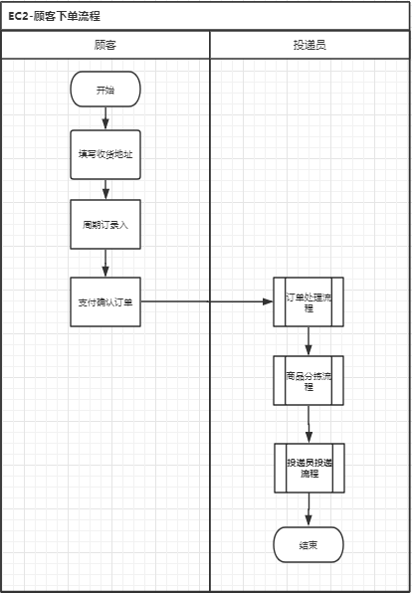

1. **环节说明**

| **序号** | **环节** | **操作说明** |
| --- | --- | --- |
|  | 进入商城 | 通过微信进入小程序 |
|  | 填写收货地址 | 进入商城需要定位客户地址，匹配最近门店 |
|  | 选择配送方式、支付确认订单 | 挑选完商品进行确认，选择配送方式 |
|  | 周期订单录入 | 选择产品、周期进行下周期订单 |
|  | 支付确认订单 | 支付确认订单 |

1. **其它说明**
   * 周期订在微到家单独一个菜单，选择周期订菜单进入进行下周期订单，支持隔天、单双日、工作日不同日期派送模式；
   * 周期订需选择投递区域，投递区域外不能下周期订；

## 顾客退货流程

1. **业务描述**

周期订退单：

（1）退、改、停需要支持短信给站长、投递员；

（2）退、改、停需顾客提前三天申请；

（3）线上线下订单退、改、停规则一致；

（4）有促销时，客户发起线上申请，投递员协商后审批处理；投递员在不超过原单中未投递的商品价格，手工录入此金额进行退款；

1. **流程图**



1. **环节说明**

| **序号** | **环节** | **操作说明** |
| --- | --- | --- |
| 1 | 顾客退货需求产生 | 顾客想取消线上订单 |
| 2 | 拨打客服电话 | 顾客查找订单拨打客服电话 |
| 3 | 确认退货 | 客服沟通后检查是否符合退货规则，确认是否退货 |
| 4 | 制作退货单 | 客服开始制作退货单 |
| 5 | 选择原始订单 | 根据订单号或客户手机号查询并选择原始订单 |
| 6 | 保存退货单 | 客服保存退货单 |
| 7 | 确认收货 | 顾客将订单商品退回门店或指定地址，客服确认收货 |
| 8 | 退款 | 按订单支付金额和支付方式退款 |

1. **其它说明**

## 停奶提醒流程

1. **业务概述**

奶品停奶时提醒客户进行订单变更操作，选择改订、退订、暂停方式处理。

1. **流程图**



1. **环节说明**

| **序号** | **环节** | **操作说明** |
| --- | --- | --- |
|  | 停奶需求产生 | 总部停奶需求产生 |
|  | 通知顾客停奶 | 客户通知顾客停奶 |
|  | 顾客回复处理方式 | 客服与顾客沟通协商处理方式、改定、暂停、退订 |
|  | 修改订单 | 客户修改订单，暂停或改订 |

1. **其它说明**
   * 停奶退订可由顾客自行退订或客服人员在后台进行处理；
   * 修改订单和暂停顾客联系后台客户，由后台客户进行修改订单；

# 业务规则**定义**

## 首页展示

首页显示内容：广告、品类、热卖商品、切换微商城；

广告：动态展示后台定义的广告；

活动：显示后台定义的活动列表；

品类：显示后台定义的线上品类；

热卖商品：显示后台定义的热卖商品；

## 活动管理

设置线上系统首页要展示的活动信息图片、活动详情图片。可以设置多个，并可以设置为循环播放。

商品信息支持一键分享，分享链接可以记录访问链接用户。

## 促销方式

（1）买赠促销：订购两个月赠送实物赠品，如：客户9.10之前订购优麦产品至10月31日可获赠优麦塑瓶2瓶，或赠送不锈钢盆1个。

（2）满减促销：订购两个月立即减免10元奶款，以周期订单为依据，订购两个月，立即减免10元奶款。

（3）送券促销：订购两个月赠送金额券一张，下次订购使用。

使用方式：对接迁徙接口

## 我的订单

周期订单： -小程序生成周期订单，发给后台，后台每日按规则生成昨天的全部订单列表申请发给博智营销中台， -对接博智订单生成接口。

* 待付款
* 待配送
* 配送中
* 已完成
* 售后处理

## 积分规则

与线下同一套积分规则体系；

使用方式为：对接迁徙接口 -会员积分

## 支付方式

线上支付方式与线下不同，在DRP后台单独维护，支持微信、会员券、会员储值卡、会员积分；

使用方式：对接迁徙接口

## 联系我们

产品咨询：点击产品咨询，显示客服电话，点击可以跳转电话；

## 个人中心

会员信息查询：会员姓名、会员卡号、手机号、会员码、积分、积分消费、优惠券、储值卡、充值、地址管理；

优惠券：查询我的优惠券未使用、已使用、已过期明细；

积分消费：查看我的积分增加和减少明细记录；

地址管理：查看我的收货地址，修改或者新增收货地址；

会员管理：会员信息、会员等级、会员积分与线下互通共用；

发票管理：进行发票常用字段录入，存储。

# 功能设计

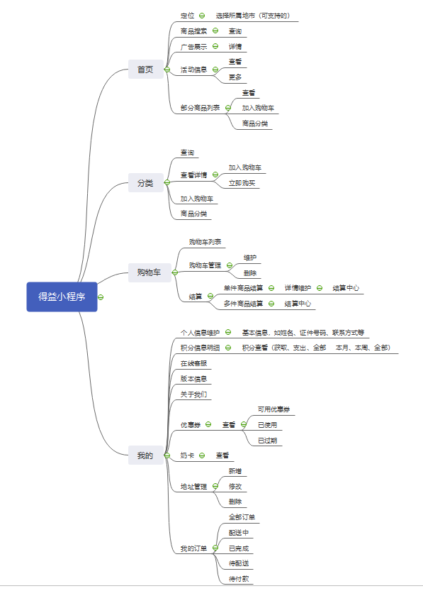

## 首页相关

* 实现授权登陆；
* 实现有效配送地址定位；
* 实现广告展示；-点击进入商品详情页。
* 实现商品展示；-点击更多，进入分类列表。

### 权限说明

* 所有在微信中关注了得益乳业小程序的客户均可操作。
* 但因不同区域，销售商品列表及价格不同，受登陆后选择的gps定位地址影响。
* 所有商品、价格信息均可查看，但点击加入购物车，或者立即购买需要判断是否已登陆，获取当当前登陆者的个人信息和地址信息。
* 登陆后默认汇总当前已加入购物车列表的总商品数。

### 页面原型

* 首页布局
* 搜索页布局
* 热销商品列表 -查看更多页面
* 普通产品列表
* 商品详情页
* 最新活动列表 活动列表详情页

## 分类相关

* 实现商品搜索；
* 实现商品展示；点击商品，进入商品详情，关联配送地址，配送时间，合计金额，加入购物车，立即购买。

### 权限说明

* 所有在微信中关注了得益乳业小程序的客户均可操作。
* 因不同区域，销售商品列表及价格不同，受登陆后选择的gps定位地址影响。。
* 所有商品、价格信息均可查看，但点击加入购物车，或者立即购买需要判断是否已登陆，获取当当前登陆者的个人信息和地址信息。

### 页面原型

* 搜索页布局
* 商品分类属性（左侧列表、上部分列表）
* 产品信息列表
* 商品详情页 -返回首页图标

## **购物车**

* 实现购物车列表展示；
* 实现购物车编辑、删除；
* 实现选中列表的结算；

### 权限说明

* 仅显示当前登陆者的购物车列表清单。
* 所有商品、价格信息均可查看，但点击加入购物车，或者立即购买需要判断是否已登陆，获取当当前登陆者的个人信息和地址信息。

### 页面原型

* 默认购物车列表页
* 购物车选中商品编辑页
* 结算页（创建订单）
* 优惠券使用页
* 留言填报页
* 积分抵扣使用页

## **个人中心**

* 实现配送地址维护；
* 实现订单列表展示； -点击进入订单列表，实现订单管理。
* 实现个人信息管理； -点击实现个人信息维护、包括手机号等。
* 实现个人积分查看； -点击实现积分查看，优惠券查看，
* 客服接口； -点击实现微信客服务接口调用。
* 微信消息推送； -点击实现微信消息推送接口传输。
* 关于我们； -点击实现查看关于我们。

### 权限说明

无

### 页面原型

* 个人中心首页；
* 信息管理页；
* 会员积分详情页；
* 订单列表页；
* 订票管理页；
* 收货地址管理页；
* 优惠券管理页；
* 发票信息维护；